整理任务教学说明
这份体验材料说明一项生活整理任务怎样介绍给同事。投稿后可以保留原件，也可以把重点和图片整理成适合手机阅读的作品页。
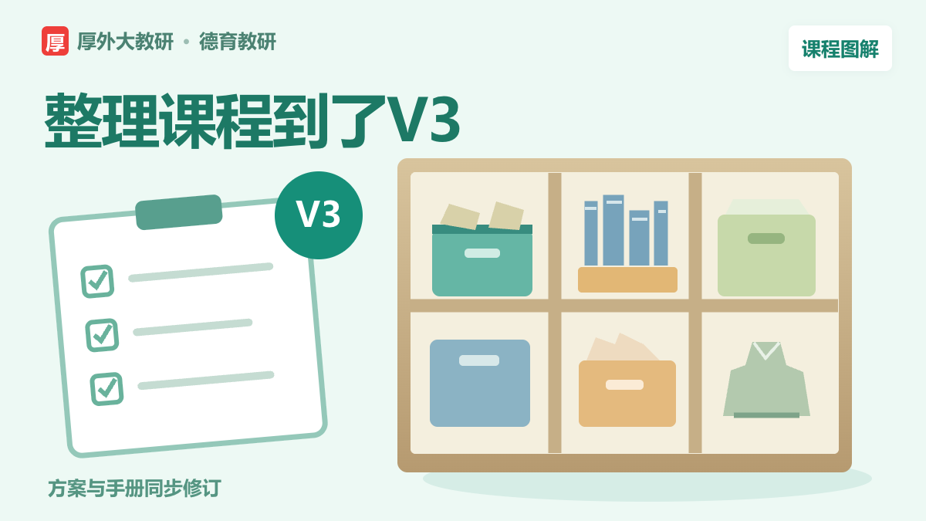
配图引用平台已公开的“小小整理师”课程资料，用于展示投稿转换流程。

课堂怎样使用
教师先让学生观察物品摆放，再选择一处空间进行分类和整理。交流时，请学生说明分类的理由，以及整理后是否更容易取用。

学生要完成什么
- 选定一处需要整理的空间，记录原来的样子。
- 按用途或取用频率分类，完成一次整理。
- 向同伴说明自己的安排，再听取改进建议。

分享给同事时补充什么
说明适用年级、所需时间和材料，附上原始任务单。其他老师可以直接使用或改编，并留下应用反馈。此文件只作功能体验，不代表新增课堂活动或学习成效。

